|  |  |  |  |  |
| --- | --- | --- | --- | --- |
| 2021_1_WEB_05_과제 | 학번: | 20165164 | 이름 : | 지현한 |

* 개념 확인

1. 관련 있는 것끼리 연결하시오.
2. 기본 선택자
3. 전체 선택자 • • .header
4. 태그 선택자 • • #id
5. 아이디 선택자 • • *
6. 클래스 선택자 • • h1
7. 자손 선택자와 후손 선택자
8. 선택자A > 선택자B • • 자손 선택자
9. 선택자A 선택자B • • 후손 선택자
10. 괄호를 채우시오
11. ( position ) 속성은 요소의 위치 지정 형식을 설정할 때 사용한다.
12. ( overflow ) 속성은 내용이 요소 크기를 벗어나 모두 보여 주기 힘들 때 어떻게 보여 줄지를 지정한다.
13. ( box-shadow ) 속성은 박스에 그림자를 부여한다.
14. ( text-shadow ) 속성은 글자에 그림자를 부여한다.
15. ( list-style-type ) 속성은 리스트의 아이템 마커 타입을 지정한다.
16. ( border-collapse )속성은 중복된 테두리를 합칠 때 사용한다.
17. ( float )속성은 웹 페이지의 레이아웃을 잡을 때 많이 사용한다.
18. position 속성값 absolute, relative에 대하여 설명하시오

avsolute: 가장 가까이 있는 조상요소를 기준으로 좌표 속성만큼 이동

relative: normal flow의 기본위치에서 좌표 속성만큼 이동

* 개념 활용

1. 다음과 같이 HTML을 구성하고 스타일을 적용 하시오.

Hint

입력 양식의 테두리는

border

관련 속성으로 조정할 수 있습니다.

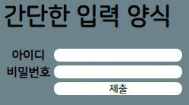

|  |
| --- |
| [소스]  <!DOCTYPE html>  <html>    <head>      <style>         body {           background-color: gray;         }         input {           border-radius: 10px;           border: none         }         input[type=submit] {          background-color: white;          width: 100%         }      </style>    </head>    <body>      <h1>간단한 입력양식</h1>      <form>        <table>          <tr>            <th>아이디</th>            <td><input type="text"></td>          </tr>          <tr>            <th>비밀번호</th>            <td><input type="password"></td>          </tr>          <tr>            <td></td>            <td><input type="submit"></td>          </tr>        </table>      </form>    </body>  </html> |
| [실행 결과] |

1. 박스위에 마우스를 올리면 이미지가 변경되는 웹 페이지를 작성하시오. 사용 이미지는 임의로 선택한다. 테두리 바깥 여백(margin 속성 사용)은 위/아래 :0px, 왼쪽/오른쪽:50px 로 한다.

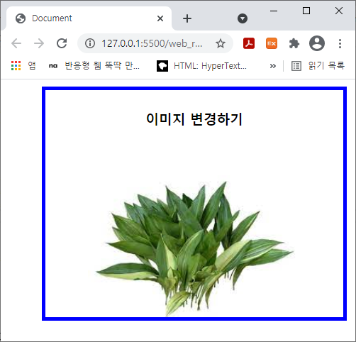 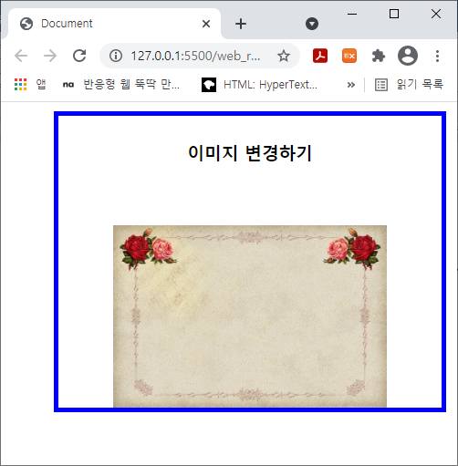

<body>

    <div>

        <h3>배경 이미지 변경하기</h3>

    </div>

</body>

|  |
| --- |
| [소스]  <head>      <style>          .box {              margin: 0px 50px;              width: 100;              height: 100;              border-color: blue;              border-style: solid;              text-align: center;          }          #mouseover {              display: none;          }          .box:hover #base {              display: none;          }          .box:hover #mouseover {              display: inline;          }      </style>  </head> |
| [실행 결과] |

1. 제시된 결과처럼 출력되는 웹 페이지를 작성하시오. 단 이미지는 임의로 선택하고 빈 괄호에 마우스를 올리면 제시된 결과처럼 답을 표시한다.

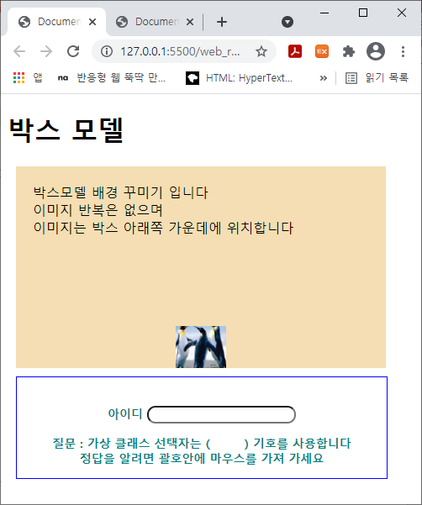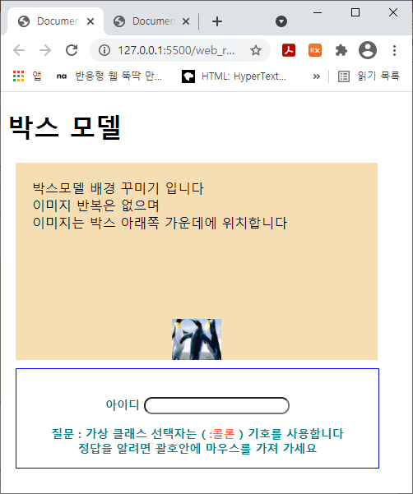

<body>

    <h1>박스 모델</h1>

    <div class="position">

        박스모델 배경 꾸미기 입니다<br>

        이미지 반복은 없으며<br>

        이미지는 박스 아래쪽 가운데에 위치합니다

    </div>

    <div class="pseudo">

        <p>

            <label for="id">아이디</label>

            <input type="text" id="id"><br>

        </p>

        <p>

            질문 : 가상 클래스 선택자는 (<span> :콜론 </span>) 기호를 사용합니다 <br>

            정답을 알려면 괄호안에 마우스를 가져 가세요<br>

        </p>

    </div>

</body>

|  |
| --- |
| [소스]  <head>      <style>          div {              margin: 10px;              width: 400px;              padding: 20px;          }          .position {              height: 200px;              ;              background-size: 80px 70px;              background-image: url(imgs/hallym.PNG);              background-color: wheat;              background-repeat: no-repeat;              background-position: bottom center;          }          .pseudo {              height: 80px;              border: 1px blue solid;          }          div.pseudo input[type='text'] {              border-radius: 10px;          }          p {              text-align: center;              font-size: 14px;              font-weight: bold;              color: teal;          }          span {              color: white;          }          span:hover {              color: red;          }      </style>  </head> |
| [실행 결과] |

1. 제시된 HTML코드에 대하여 css를 적용하여 다음과 같이 출력되도록 하시오. 메뉴에 마우스를 올리면 배경색이 변경되도록 한다. 색상은 임의로 선택한다.

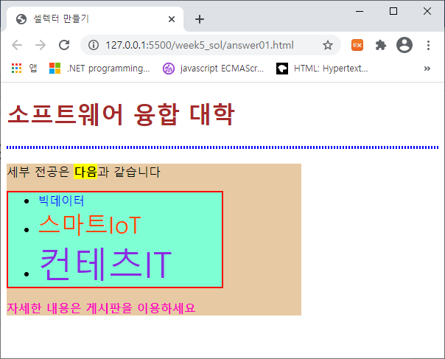 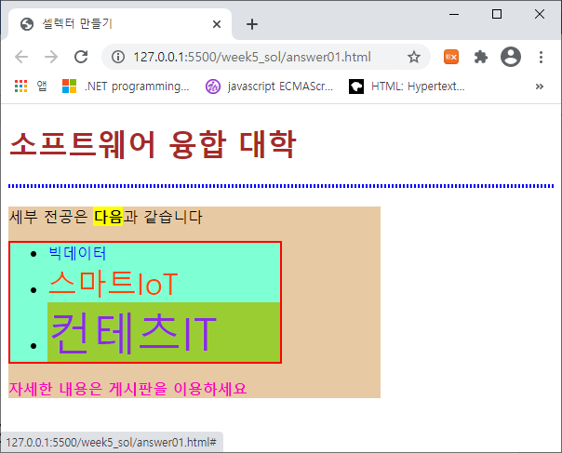

<body>

  <header>

    <h1 id="heading">소프트웨어 융합 대학</h1>

    <hr>

  </header>

  <main>

    <div class="box1">

      <div>세부 전공은 <strong>다음</strong>과 같습니다</div>

      <ul id="list">

        <li><a href="#">빅데이터</a></li>

        <li><a href="#">스마트IoT</a></li>

        <li><a href="#">컨테츠IT</a></li>

      </ul>

      <div class="choice">자세한 내용은 게시판을 이용하세요</div>

    </div>

  </main>

</body>

|  |
| --- |
| [소스]  <head>      <style>          #heading {              color: brown;          }          hr {              height: 1px;              background-color: blue;          }          strong {              background-color: yellow;          }          .box1 {              width: 400px;              background-color: sandybrown;          }          #list {              width: 300px;              background-color: mediumspringgreen;              border: red 2px solid;          }          #list a {              text-decoration: none;          }          #list li:hover {              background-color: yellowgreen;          }          #list :nth-child(2) a {              font-size: 20px;              color: red;          }          #list :nth-child(3) a {              font-size: 30px;              color: blueviolet;          }          .choice {              color: hotpink          }      </style>  </head> |
| [실행 결과] |

1. 제시된 HTML과 결과를 참고하여 css를 적용하시오.

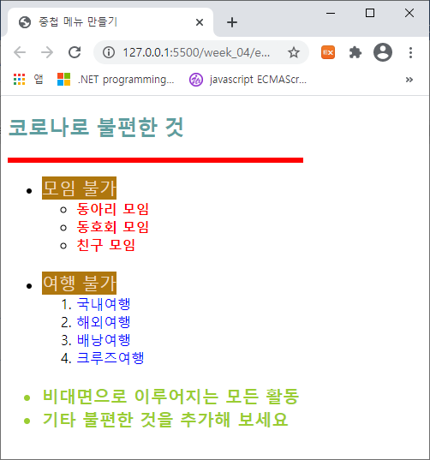

<body>

  <h2 class="header">코로나로 불편한 것</h2>

  <hr>

  <ul>

    <li>

      <mark>모임 불가 </mark>

      <ul>

        <li><strong>동아리 모임</strong></li>

        <li><strong>동호회 모임</strong></li>

        <li><strong>친구 모임</strong></li>

      </ul>

    </li>

    <br>

    <li>

      <mark>여행 불가</mark>

      <ol>

        <li><em>국내여행</em></li>

        <li><em>해외여행</em></li>

        <li><em>배낭여행</em></li>

        <li><em>크루즈여행</em></li>

      </ol>

    </li>

    <br>

    <li>비대면으로 이루어지는 모든 활동</li>

    <li>기타 불편한 것을 추가해 보세요</li>

  </ul>

</body>

|  |
| --- |
| [소스]  <head>      <style>          .header{              color: aqua;          }          hr{              height: 8px;              background-color: red;              border:none;          }          ul :nth-child(5){              color:yellowgreen;              font-weight: bold;          }          ul :nth-child(6){              color:yellowgreen;              font-weight: bold;          }          mark{              background-color: brown;              color:white;          }          strong{              color: red;          }          em{              color: blue;              font-style: normal;          }      </style>  </head> |
| [실행 결과] |